2018年2月5日
報道関係各位
株式会社 心結

兼六園・ひがし茶屋街・美術館へ！センスを磨く旅行を提案
「金沢駅前で着物レンタルするとタクシー無料！」

着物レンタルの『心結』（ここゆい／本店：金沢市本町／代表取締役：越田晴香）では、本年2月1日より学生限定で、金沢市内の美術館や博物館及び定番観光地へ行けるタクシー券プレゼントを開始した。

卒業旅行シーズンの2月に、数ある旅行先の中から金沢を選んでくれた学生に「ガイドブックだけでは知り得ない、ちょっと知的で人と違う金沢旅」を提案すると同時に、お得に楽しんでもらうために企画。

金沢は雨や雪の多いため、冬季期間（12～2月）に観光でお越しの方が少なく、バス移動も複雑で判りにくいといったデータもある。そこで、安心かつ利便性が高いタクシーの特徴を活かすことで、同期間の来訪者数を伸ばしたいと考えた。

ちょっとリッチな卒業旅行、タクシー内で楽しくおしゃべり、移動時間を使ったインスタ投稿、携帯充電可能など、このタクシー券は女子学生に喜ばれる特典となっている。
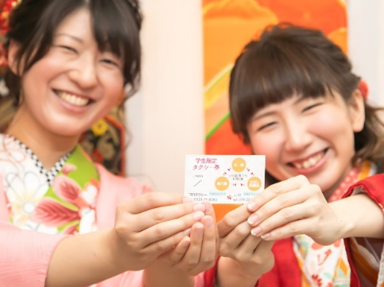
＊着物レンタルを利用する、学生1組に1枚
下記の文化施設まで行けるタクシー券進呈
1）石川県立歴史博物館（赤レンガミュージアム）
2）鈴木大拙館
3）徳田秋聲記念館
4）金沢くらしの博物館
5) 金沢文芸館
＊兼六園、ひがし茶屋街、21世紀美術館など定番観光地へもタクシー利用可。

着物と美術館を組み合わせるこの企画により、“フォトジェニックな旅行”というトレンドをおさえつつ、
“学びのある旅”を提案し、満足度の向上を図る。

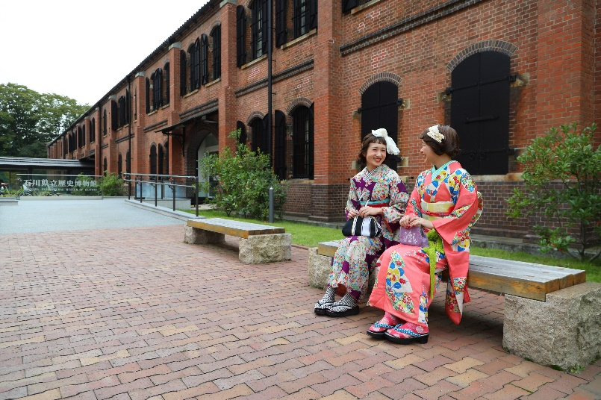
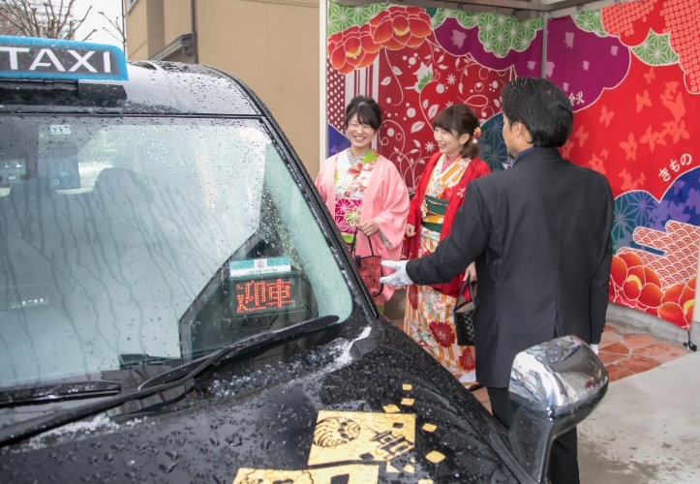

＊企画展＊
1）石川県立歴史博物館（赤レンガミュージアム）【れきはくコレクション】2/3～3/18 〈会期中無休〉
2）鈴木大拙館 【大拙をめぐる人々】 2/1（木）～4/22（日） 〈月曜日休館〉
3）徳田秋聲記念館 【踊る文豪～秋聲とダンス！】 〈2/24～休館〉
4）能楽美術館 【金沢能楽美術館 新収品展】 〈2/5.13～16.19.26休館〉
5）金沢くらしの博物館 【昔の道具～暖房～】～2/18（日） 〈2/19～2/23休館〉
【ひな飾り展～おひな様の嫁入り道具～】2/24（土）～
6) 金沢文芸館 【金沢五木寛之文庫～直筆原稿など～】 〈火曜休館〉

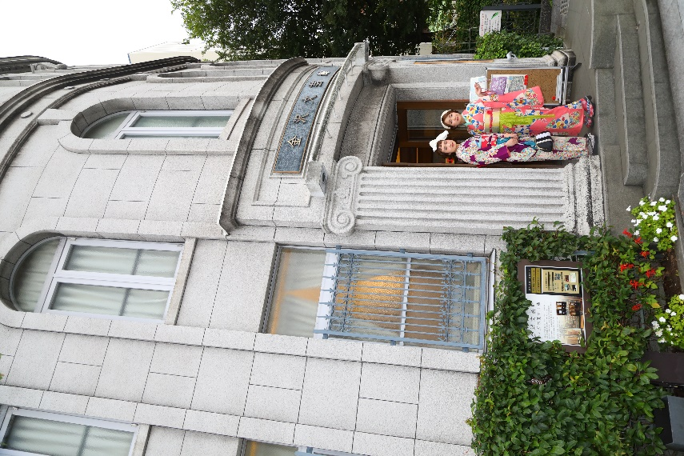
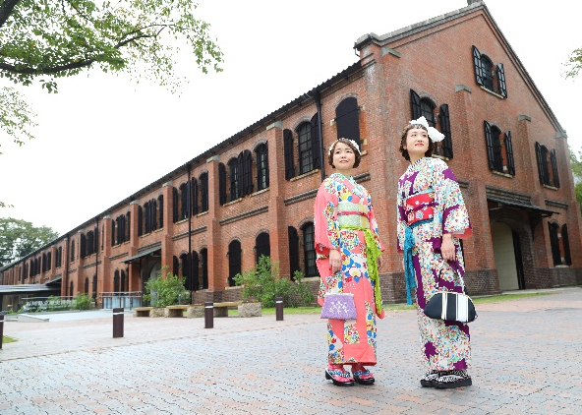

↑石川県立歴史博物館様にて

←金沢文芸館様にて

金沢くらしの博物館様にて↓
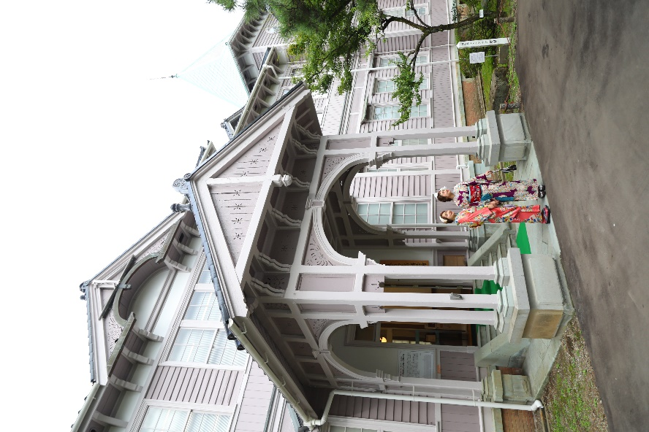
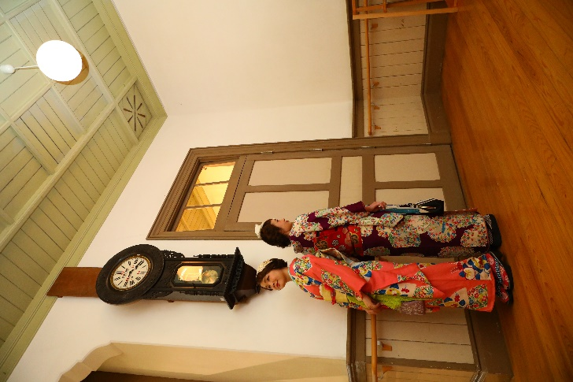

【新幹線開業前後の金沢周辺の施設入館者数と
心結観光客利用数の推移】
・金沢周辺施設の入館者数

北陸新刊線開業前↑ ↓北陸新幹線開業（1年目）

・心結の観光利用者数

新幹線開業（3年目）

【企画の背景】
これは金沢市観光協会の調査で35.1％（27.8＋7.3）の観光客が、「バスが分かりづらい」「バスが混んでいる」「本数が少ない」「バス停の案内が分かりづらい」とアンケートに回答していること（＊参考2）から満足度向上のため移動手段の問題を解決する必要があった。

同店で着物を着て最初に向かう観光地は、ひがし茶屋街が6割、
兼六園が3割、その他の観光地に1割と、今回対象とする文化施設には
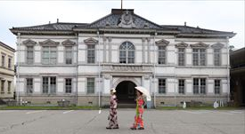
行かない場合が多い。

しかし、撮影会を重ねる中で、金沢市は歴史建造物生かした
文化施設や現代建築の作品としての文化施設が多く、着物との
相性が大変良いことがわかった。

着物と美術館を組み合わせるこの企画により、
“フォトジェニックな旅行”というトレンドをおさえつつ、
“学びのある旅”を提案し、満足度の向上を図る。 石川県庁舎石引分室
（旧陸軍金沢偕行社）

（参考１）金沢市統計データ
博物館・同類似施設・兼六園への入場者数
http://www4.city.kanazawa.lg.jp/11018/toukeidatasyu/koumokubetu_kensaku.html

（参考2）金沢市観光協会2016年実態調査 （４０／１０９）
http://www4.city.kanazawa.lg.jp/data/open/cnt/3/14897/6/kanko-chousa20160705.pdf

会社概要

１．社名 株式会社 心結（ここゆい）

２．所在地 石川県金沢市本町1-3-39

３．代表取締役 越田晴香

４．創業 2010年5月

５．会社設立 2016年8月1日

６．資本金 1,000万円

７．従業員数 従業員 21名
美容師ヘアメイクアーティスト10名
着物着付け師 10名
カメラマン 1名
※以上、2018年1月現在

８．営業実績 売上高 10,293万円（2016年11月～2017年10月）

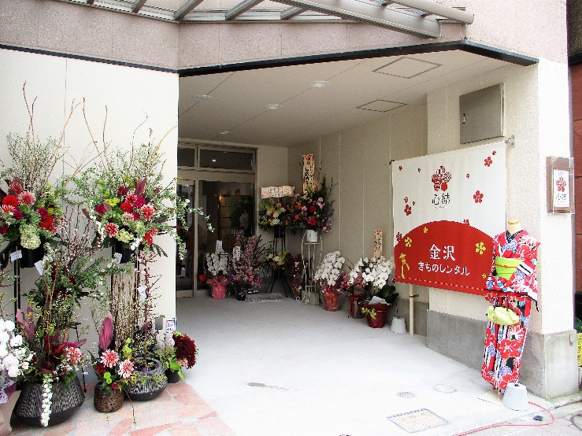
９．顧客数推移 2010年 43名（5月～12月）
2011年 353名
2012年 683名
2013年 867名
2014年 3,812名
2015年 7,789名
2016年 11,650名
2017年 12,342名
累計 37,539名

代表者略歴

１．氏名 越田晴香（こしだ はるか）

２．生年月日 1987年1月23日

３．出身地 石川県金沢市

４．最終学歴 富山大学経済学部 経営法学科 卒業

５．表彰 2010年10月 「革新的ベンチャープランコンテスト」 優秀起業家賞 受賞
※主催 公益財団法人 石川県産業創出支援機構（ISICO）

2015年9月 「いしかわ女性のチャレンジ賞」 受賞
※主催 公益財団法人いしかわ女性基金

2017年9月 「女性起業家大賞」 奨励賞 受賞
※主催 全国商工会議所女性会連合会

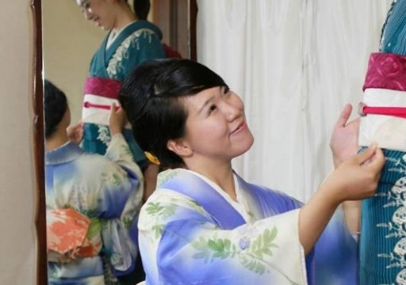

＜この件に関するお問い合わせは下記にお願いいたします＞

株式会社 心結
代表取締役 越田晴香
TEL：076-221-7799
Mobile：090-4324-7050
FAX：076-225-8989
MAIL：kimono@kokoyui.net
URL：http://www.kokoyui.com/

